**Кабинет учителя-логопеда, приспособленный для проведения практических занятий с детьми с ОВЗ и детьми-инвалидами**

Учитель-логопед: Оськина Ирина Владимировна

В логопедическом кабинете при организации развивающей среды созданы и оснащены необходимым оборудованием зоны, отражающие развитие всех сторон речевой деятельности: лексики, грамматического строя речи, фонематического восприятия и навыков языкового анализа и синтеза, связной речи и речевого общения, мелкой моторики.

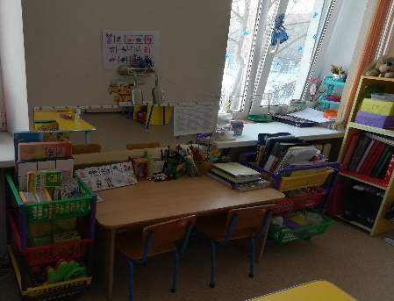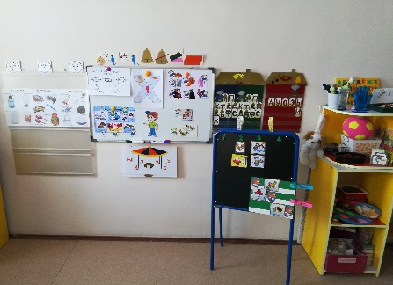

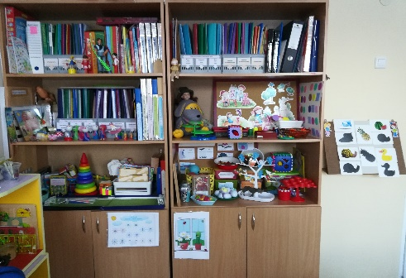

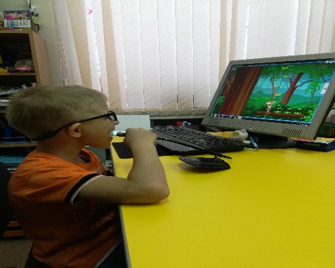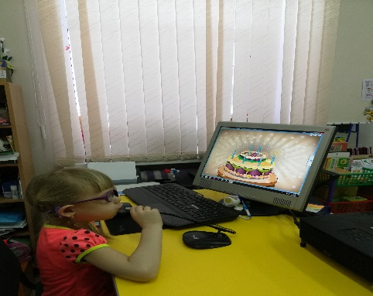

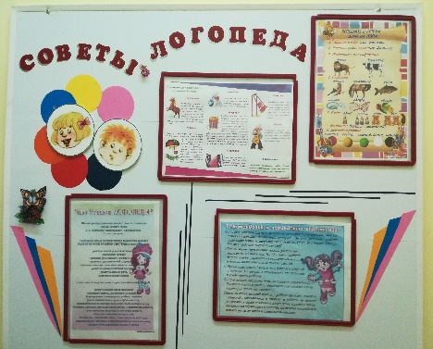

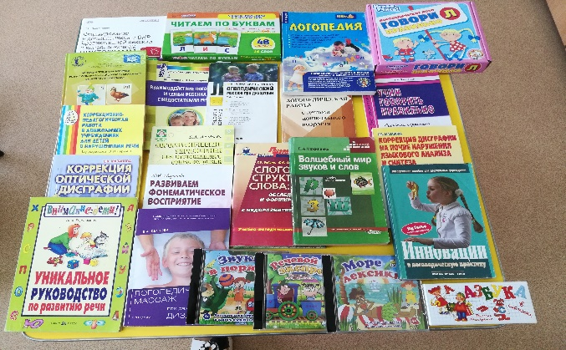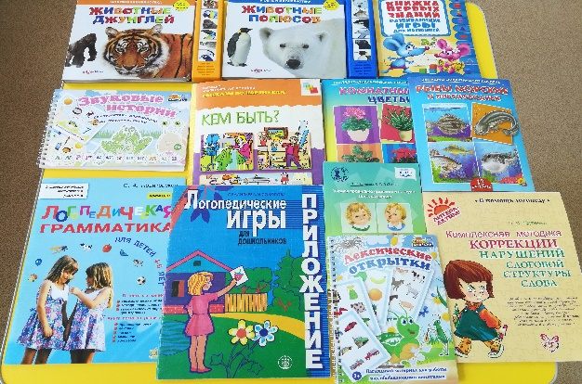

**Перечень оборудования для детей, в том числе приспособленных для детей-инвалидов и детей с ограниченными возможностями здоровья в логопедическом кабинете**

**5- 6 лет:** предметные и сюжетные картинки по лексическим темам, картотека словесных игр, картотека игр и упражнений для совершенствования грамматического строя речи, картотека предметных картинок по всем изучаемым лексическим темам; мнемотехнические средства, символы, схемы.

Картотеки пальчиковой, дыхательной, логоритмической гимнастики, чистоговорок.

**6-7 лет:** предметные и сюжетные картинки по лексическим темам, картотека словесных игр, картотека игр и упражнений для совершенствования грамматического строя речи, картотека предметных картинок по всем изучаемым лексическим темам; мнемотехнические средства, символы, схемы.

Картотеки пальчиковой, дыхательной, логоритмической гимнастики, чистоговорок.

***Организация материально-технического обеспечения***

1. Зеркало с лампой дополнительного освещения.
2. Комплект зондов для постановки звуков и массажа.
3. шпатели, ватные палочки, марлевые салфетки, соски
4. Антисептик.
5. Картотека материалов для автоматизации и дифференциации свистящих, шипящих звуков, сонорных и йотированных звуков (слоги, слова, словосочетания, предложения, потешки, чистоговорки, тексты, словесные игры).
6. Стулья, столы для проведения подгрупповых и индивидуальных занятий.

***Организация предметно-пространственной развивающей среды***

1. Дыхательные тренажеры, игрушки и пособия для развития дыхания (свистки, свистульки, дудочки, воздушные шары, перышки и т.д.).
2. Логопедический альбом для обследования звукопроизношения.
3. Сюжетные картинки, серии сюжетных картинок.
4. Комплекты картинок по лексическим темам.
5. «Алгоритмы» описания игрушки, фрукта, овоща, животного и.т.п.
6. Альбомы «Круглый год», «Мир природы. Животные», «Живая природа. В мире растений», «Живая природа. В мире животных», «Все работы хороши», «Мамы всякие нужны», «Наш детский сад».
7. Небольшие игрушки по изучаемым темам, разнообразный счетный материал.
8. Предметные и сюжетные картинки для автоматизации и дифференциации свистящих, шипящих звуков, аффрикат, сонорных и йотированных звуков в словах, предложениях, текстах.
9. Картотека словесных игр.
10. Настольно-печатные дидактические игры для формирования и совершенствования грамматического строя речи.
11. Раздаточный материал и материал для подгрупповой работы по формированию навыков звукового и слогового анализа и синтеза (семафоры, плоскостные изображения сумочек, корзинок, флажки разных цветов; светофорчики для определения звука в слове, круги и квадраты разного цвета).
12. Настольно-печатные дидактические игры для развития навыков звукового и слогового анализа и синтеза («Подбери схему», «Помоги Незнайке», «Волшебные дорожки», «Звуковые дорожки» и т.п.).
13. Разрезной и магнитный алфавит.
14. Слоговые таблицы.
15. Магнитные геометрические фигуры, геометрическое лото и домино.
16. Наборы игрушек для инсценировки сказок.
17. Пальчиковый театр.
18. Игрушки шнуровки, застежки.
19. Массажные мячики разных цветов и размеров.
20. Массажные коврики.
21. Мозаики со схемами выкладывания узоров.
22. Разрезные картинки и пазлы.
23. Мини-центр сенсорного развития логопункта

и др.